Videos de Ayuda:

* https://youtu.be/QOFAmkAQil0 /* Clonación de Archivos */
* https://youtu.be/HiXLkL42tMU /* Comandos Básicos */
* https://www.youtube.com/watch?v=RRegIKu-z3k /* Subir Proyecto a Git */

links Páginas:

* Clonar Archivo a Computador
  + https://walkiriaapps.com/tecnologia/clonar-proyecto-github/
* Comandos Básicos
  + https://codingpotions.com/git-comandos-basicos-avanzados

Comandos Administrando Proyectos Git

* git clone << Link_Proyecto >>

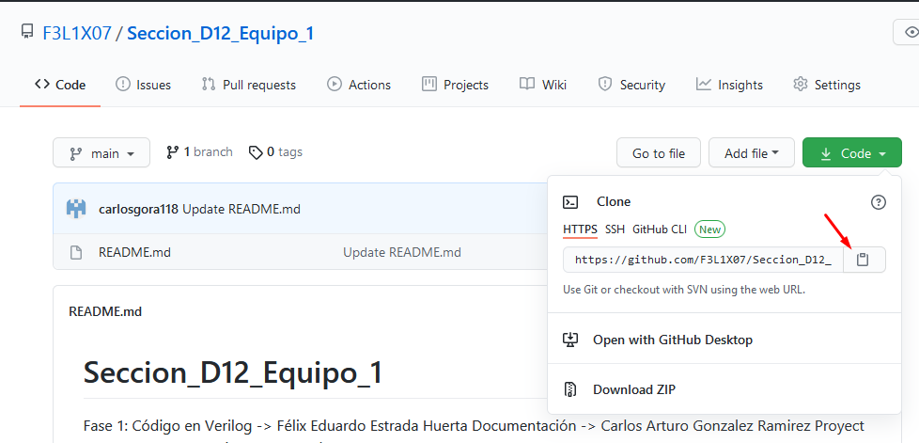

* git pull

Comandos Básicos Git:

* git status
* git add. | git add <<Nombre_Archivo>>
* git rm .
* git commit -m "Nombre descriptivo del cambio realizado"
* git log
* git reset --hard << IDENTIFICADOR >>
* git diff

estuve aquí